Уважаемые родители!
Сегодня мы встречаемся с Вами в связи с тем, что в этом учебном году Вашим детям предстоит выдержать свои первые государственные экзамены.
В соответствии с Законом РФ «Об образовании» обучение на основной ступени завершает государственная (итоговая) аттестация. Хочу обратить особое Ваше внимание на слово «ГОСУДАРСТВЕННАЯ». На сегодняшний день государство усиливает контроль за качеством образования, предоставляемым гражданам Российской Федерации и рассматривает итоговую аттестацию обучающихся 9, 11 классов не только как контроль знаний отдельного выпускника, но и как оценку деятельности каждого образовательного учреждения.
В соответствии с законодательством итоговый контроль исключён из полномочий образовательного учреждения и передан на федеральный и региональный уровни. Если ранее федеральным центром разрабатывались экзаменационные материалы только для обязательных экзаменов, сдаваемых в ходе итоговой аттестации, экзамены по выбору проводились в устной форме, все экзамены проводились в школе, где членами экзаменационной комиссии были учителя этой же школы, то теперь ситуация резко изменилась. Все экзамены проводятся в письменной форме, на экзамене отсутствуют учителя-предметники, место проведения экзамена определятся региональным министерством образования по согласованию с муниципалитетом.
Право пройти государственную (итоговую) аттестацию получают те обучающиеся, кто закончит учебный год только на положительные отметки (без «2»), и те обучающиеся, кто будет иметь не более одной отметки «2», но в этом случае им обязательно придётся сдать экзамен по предмету, по которому получена неудовлетворительная отметка.
Допущенные до государственной (итоговой) аттестации должны будут сдать экзамены по четырём предметам: по двум обязательным (алгебра и русский язык) и по двум по выбору.
При положительной сдаче всех четырёх экзаменов обучающийся получит аттестат об основном общем образовании и право продолжить образование на следующей ступени.
В случае, если обучающейся негосударственной (итоговой) аттестации получит отметку «2», но не более чем по двум предметам, то у него будет право повторной сдачи экзаменов по этим предметам. При получении положительных отметок – обучающийся получает аттестат, в противном случае по желанию родителей - либо продолжает повторное обучение в 9 классе, либо ему выдается справка установленного образца и через год ему предстоит повторная сдача не сданных экзаменов в качестве экстерна.
Получившие аттестат об основном общем образовании могут продолжить обучение как в средней школе, так и в учреждениях начального и среднего профессионального образования.
Самой важной задачей ближайшего месяца становится определение двух предметов для сдачи экзаменов по выбору.
Отнестись к решению этой задачи необходимо очень серьёзно и вдумчиво.
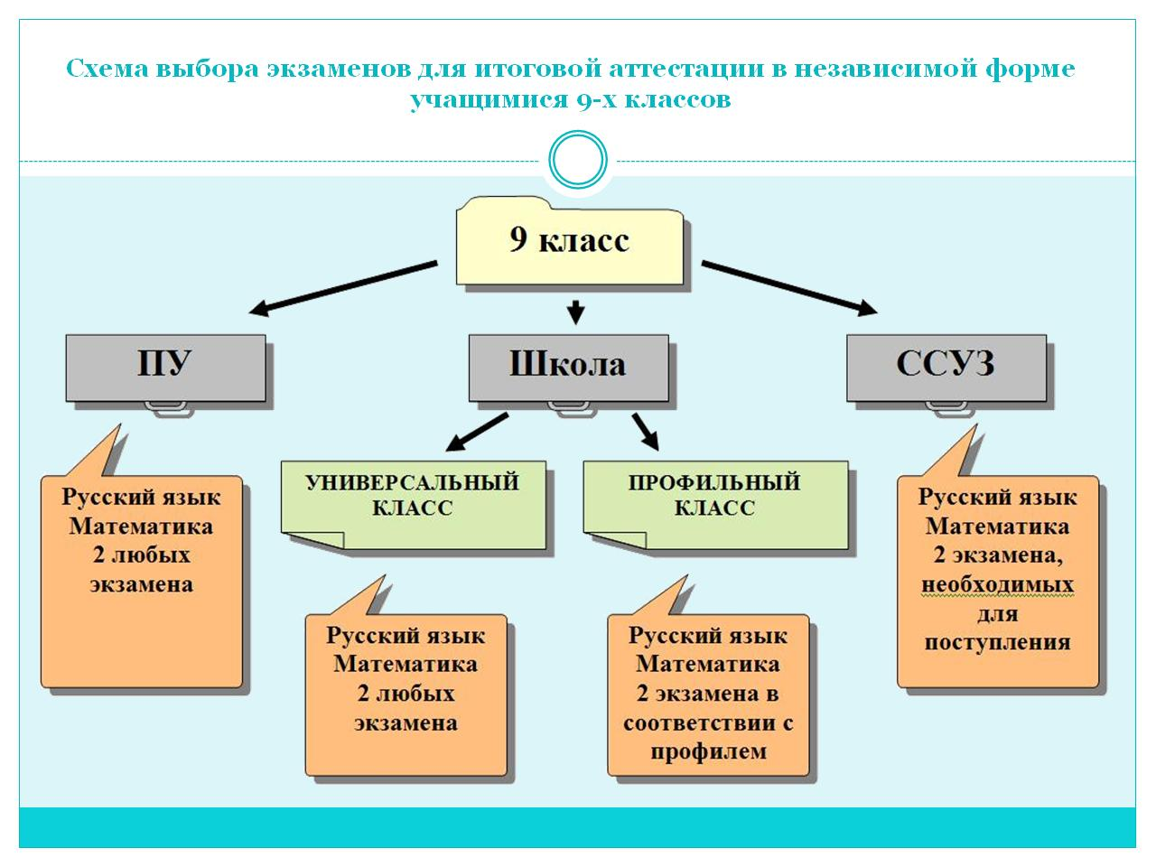
Вопрос о выборе предметов для сдачи итоговой аттестации напрямую связан с дальнейшим выбором уровня образования Вашего ребенка. Прежде всего, необходимо ответить на вопрос: о каком образовании для своего ребёнка вы думаете?
Если Вы хотите, чтобы Ваш ребёнок получил высшее образование, что Вам нужно знать?
1. В 2009 году изменён порядок вступительных испытаний в высшие учебные заведения. Установлены единый перечень вступительных испытаний на каждое направление подготовки студентов и единая форма вступительных испытаний: единый государственный экзамен (за отдельными исключениями). Какую информацию можно почерпнуть из этих документов? Например, на направление «Нефтегазовое дело» установлены испытания русский язык, математика, физика и информатика для всех ВУЗов страны. Поэтому, сдав ЕГЭ по этим четырём предметам можно подать документы для поступления сразу в несколько Вузов на данную специальность. Кроме того, можно будет подать документы ещё и на другие специальности, по которым совпадает перечень вступительных испытаний.

Русский язык, математика, физика, информатика | 58 специальностей
Русский язык, математика, физика, химия | 15 специальностей
Русский, математика, обществознание, иностранный язык | 11 специальностей
Русский язык, обществознание, иностранный язык, история | 14 специальностей

2. Допустим, что Вы определились с выбором специальности. Встаёт очередной вопрос: как качественно подготовиться к вступительным экзаменам в ВУЗ?
Для этого необходимо выбрать правильное направление обучения на старшей ступени. Всё дело в том, что в общеобразовательных учреждениях нашего города осуществлён переход на профильное обучение. Образовательные планы общеобразовательных учреждений для старших классов основаны на идее двухуровнего стандарта: базового и профильного, позволяющей ученику большее время тратить на изучение тех предметов, которые необходимы ему для дальнейшей учёбы в Вузе.
Базовые общеобразовательные предметы - предметы федерального компонента, направленные на завершение общеобразовательной подготовки обучающихся. Обязательными базовыми предметами являются: русский язык, литература, иностранный язык, математика, история, физическая культура, физика, химия, биология и интегрированный предмет «Обществознание (включая экономику и право)». Федеральный базисный учебный план предполагает функционально полный, но минимальный их набор.
Профильные общеобразовательные учебные предметы - учебные предметы федерального компонента повышенного уровня, определяющие специализацию каждого конкретного профиля обучения.

Профиль | Предметы, изучаемые на профильном уровне
Физико-математический профиль | Математика, физика, информатика
Физико-химический профиль | Математика, физика, химия
Химико-математический профиль | Математика, химия, биология
Биолого-географический профиль | Математика, биология, география
Социально-экономический профиль | Математика, обществознание, экономика, право, география
Социально-гуманитарный профиль | Русский язык, литература, история, обществознание, право
Филологический профиль | Русский язык, литература, иностранный язык
Информационно-технологический профиль | Математика, информатика

Количество часов, отводимое на изучение предметов на базовом и профильном» уровне различное
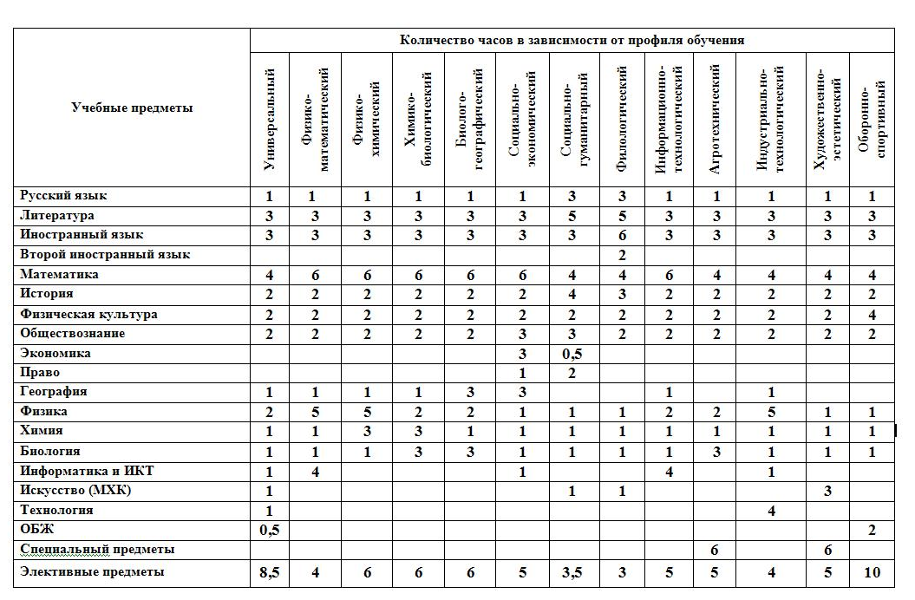
3. Если Вы выбрали нужный профиль обучения на старшей ступени, то задача с определением предметов для сдачи экзаменов по выбору решена, так как перечень экзаменов для желающих продолжить обучение в профильных классах утверждён приказом министерства образования Саратовской области

№ | Профиль | предметы для государственной (итоговой) аттестации
1 | физико-математический | геометрия, физика
2 | физико-химический | физика, химия
3 | химико-биологический | биология, химия
4 | биолого-географический | биология, география
5 | социально-экономический | геометрия, обществознание
6 | социально-гуманитарный | история, литература
7 | филологический | литература, иностранный язык
8 | информационно-технологический | геометрия, информатика и ИКТ
10 | индустриально-технологический | физика, информатика и ИКТ
11 | художественно-эстетический | история, литература
12 | оборонно-спортивный | геометрия, обществознание

Уважаемые родители!
Обращаем Ваше внимание, что вместе со своими детьми окончательное решение о сдаваемых предметах по выбору Вы должны принять до 1 декабря 2009года.

